ОПИС ОСВІТНЬОЇ ПРОГРАМИ
«Соціальна послуги та технології»

Рівень вищої освіти: перший (бакалаврський) рівень, відповідає шостому кваліфікаційному рівню Національної рамки кваліфікацій України.
Код і назва галузі знань: І «Охорона здоров᾿я та соціальне забезпечення»
Код і назва спеціальності: І10 Соціальна робота та консультування
Опис предметної області:
Об’єкт вивчення: особи, родини, соціальні групи та громади, які потребують підтримки для покращення здоров’я, соціального функціонування та загального благополуччя.
Цілі навчання: є підготовка фахівців, здатних розв᾿язувати складні спеціалізовані задачі та прикладні проблеми соціальної сфери або у процесі навчання, у тому числі управління соціальними процесами та процесами, що мають місце в індивідуальному розвитку особистості, що передбачає застосування певних теорій та методів соціальної роботи і характеризується комплексністю та невизначеністю умов, та зорієнтованих на подальшу фахову самоосвіту.
Теоретичний зміст предметної області: поняття, концепції та методи підтримання і надання кваліфікованої допомоги особам, групам людей, громадам з метою розширення або відновлення їхньої здатності до соціального функціонування, реалізації громадянських прав, запобігання соціальної ексклюзії.
Методи, методики та технології: загальнонаукові і спеціальні методи пізнання соціальних явищ; методики оцінки поведінки чи діяльності індивідів і соціальних груп; педагогічні, економічні, психологічні, соціологічні, інформаційно-комунікаційні технології.
Інструменти та обладнання: сучасні інформаційно комунікативні технології, інформаційні ресурси та програмні продукти, що застосовуються в соціальній сфері.
Цілі освітньої програми: підготовка висококваліфікованих, конкурентоспроможних фахівців нового покоління, здатних успішно реалізовувати себе на динамічному та вимогливому ринку праці. Програма спрямована на формування глибоких теоретичних знань у галузі охорони здоров᾿я та соціального забезпечення та розвиток практичних навичок, максимально наближених до реальних умов професійної діяльності у сфері соціальної роботи та консультування. Особлива увага приділяється здатності випускників ефективно працювати в умовах трансформаційних змін, глобальних криз та нових соціогенних викликів, що зумовлюють потребу в фахівцях з соціальних послуг та технологій (соціальних працівників, соціальних менеджерів).
Тип освітньої програми: освітньо-професійна.
Тип диплому: одиничний
Мова викладання: українська.
Кількість кредитів: 240 кредитів ЄКТС
Форми здобуття освіти та розрахункові строки виконання за кожною з них: інституційна. Розрахунковий строк виконання освітньої програми за інституційною формою становить 4 роки.
Вимоги до освіти осіб, які можуть розпочати навчання: на базі повної загальної середньої освіти (ПЗСО); на основі освітньо-професійного ступеня «фаховий молодший бакалавр», освітнього ступеня «молодший бакалавр» (освітньо-кваліфікаційного рівня «молодший спеціаліст») здійснюється за результатами зовнішнього незалежного оцінювання в порядку, визначеному законодавством; на основі НРК 6 та НРК 7.
Компетентності та програмні результати навчання, які дають право на присудження/присвоєння визначеної освітньою програмою освітньої кваліфікації:
Загальні компетентності (ЗК) | Спеціальні (фахові, предметні) компетентності (СК) | Програмні результати навчання
ЗК1.Здатність реалізувати свої права і обов’язки як члена  суспільства, усвідомлювати цінності громадянського  (вільного демократичного) суспільства та необхідність його  сталого розвитку, верховенства права, прав і свобод людини і  громадянина в Україні.  ЗК2.Здатність зберігати та примножувати моральні, культурні,  наукові цінності і досягнення суспільства на основі розуміння  історії та закономірностей розвитку предметної області, її місця  у загальній системі знань про природу і суспільство та у розвитку  суспільства, техніки і технології, використовувати різні види  та форми рухової активності для активного відпочинку та  ведення здорового способу життя.  ЗК3.Здатність до абстрактного мислення, аналізу та синтезу.  ЗК 4.Здатність застосовувати знання у практичних ситуаціях.  ЗК 5.Здатність планувати та управляти часом.  ЗК 6.Знання та розуміння предметної області та розуміння  професійної діяльності.  ЗК 7.Здатність спілкуватися державною мовою як усно, так  і письмово.  ЗК 8.Навички використання інформаційних і комунікаційних  технологій.  ЗК 9.Здатність вчитися і оволодівати сучасними знаннями.  ЗК 10.Здатність до пошуку, оброблення та аналізу інформації з  різних джерел.  ЗК 11.Вміння виявляти, ставити та вирішувати проблеми.  ЗК 12.Здатність приймати обґрунтовані рішення.  ЗК 13.Здатність мотивувати людей та рухатися до спільної мети.  ЗК 14.Визначеність і наполегливість щодо поставлених завдань  і взятих обов’язків.  ЗК 15. Здатність діяти соціально відповідально та свідомо. | СК1. Знання і розуміння сутності, значення і видів  соціальної роботи та основних її параметрів  (психологічного, соціально-педагогічного, юридичного,  економічного, медичного).  СК2.Здатність прогнозувати перебіг різних соціальних процесів.  СК 3.Знання і розуміння нормативно-правової бази стосовно  соціальної роботи та соціального забезпечення.  СК 4.Здатність до аналізу соціально-психологічних явищ,  процесів становлення, розвитку та соціалізації особистості,  розвитку соціальної групи та громади.  СК 5.Здатність до виявлення, соціального інспектування і  оцінки потреб вразливих категорій громадян, у тому числі,  які опинилися в складних життєвих обставинах.  СК 6.Знання і розуміння організації та функціонування системи  соціального захисту і соціальних служб.  СК 7.Здатність до співпраці у міжнародному середовищі на  розпізнавання міжкультурних проблем у професійній практиці.  СК 8. Здатність застосовувати сучасні експериментальні методи  роботи з соціальними об’єктами в польових і лабораторних  умовах.  СК 9.Здатність оцінювати соціальні проблеми, потреби, особливості  та ресурси клієнтів.  СК 10.Здатність розробляти шляхи подолання соціальних проблем  і знаходити ефективні методи їх вирішення.  СК 11.Здатність до надання допомоги та підтримки клієнтам із  врахуванням їх індивідуальних потреб, вікових відмінностей,  гендерних, етнічних та інших особливостей.  СК 12.Здатність ініціювати соціальні зміни, спрямовані на  піднесення соціального добробуту.  СК 13.Здатність до розробки і реалізації соціальних  проєктів і програм.  СК 14. Здатність до застосування методів менеджменту для організації власної професійної діяльності та управління діяльністю соціальних робітників і волонтерів, іншого персоналу.  СК 15. Здатність взаємодіяти з клієнтами, представниками різних професійних груп та громад.  СК 16. Здатність дотримуватися етичних принципів та стандартів соціальної роботи.  СК 17. Здатність виявляти і залучати ресурси організацій-партнерів з соціальної роботи для виконання завдань професійної діяльності.  СК 18. Здатність до генерування нових ідей та креативності у професійній сфері.  СК 19. Здатність оцінювати результати та якість професійної діяльності у сфері соціальної роботи.  СК 20. Здатність до сприяння підвищенню добробуту і соціального захисту осіб, здійснення соціальної допомоги та надання підтримки тим, хто перебуває у складних життєвих обставинах.  Додаткові компетентності:  СК 21. Здатність попереджати і долати проблеми різних категорій отримувачів соціальних послуг з урахуванням їх потреб.  СК 22. Здатність проводити інформаційно-роз᾿яснювальну роботу в межах соціальної роботи у громаді, в тому числі щодо надання соціальних послуг.  СК 23. Здатність розуміти сутність, значення напрямів, форм, методів та технології соціальної роботи з різними категоріями клієнтів в соціальних службах, установах та організаціях. | ПР1.Здійснювати пошук, аналіз і синтез інформації з різних джерел для розв’язування професійних і встановлювати причинно-наслідкові зв’язки між соціальними подіями та явищами.  ПР2.Вільно спілкуватися усно і письмово державною та іноземною мовами з професійних питань.  ПР3.Ідентифікувати, формулювати і розв’язувати завдання у сфері соціальної роботи, інтегрувати теоретичні знання та практичний досвід.  ПР4.Формулювати власні обґрунтовані судження на основі аналізу соціальної проблеми.  ПР5.Теоретично аргументувати шляхи подолання проблем та складних життєвих обставин, обирати ефективні методи їх вирішення, передбачати наслідки.  ПР6.Розробляти перспективні та поточні плани, програми проведення заходів, оперативно приймати ефективні рішення у складних ситуаціях.  ПР7.Використовувати спеціалізоване програмне забезпечення у ході розв’язання професійних завдань.  ПР8.Критично аналізувати й оцінювати чинну соціальну політику країни, соціально-політичні процеси на загальнодержавному, регіональному та місцевому рівнях.  ПР9.Використовувати відповідні наукові дослідження та застосовувати дослідницькі професійні навички у ході надання соціальної допомоги.  ПР10.Аналізувати соціально-психологічні процеси в малих та великих групах.  ПР11.Використовувати методи профілактики для запобігання можливих відхилень у психічному розвитку, порушень поведінки, міжособистісних стосунків, для розв’язання конфліктів, попередження соціальних ризиків та складних життєвих обставин.  ПР12.Визначати зміст співпраці з організаціями-партнерами з соціальної роботи для виконання завдань професійної діяльності.  ПР13.Використовувати методи соціальної діагностики у процесі оцінювання проблем, потреб, специфічних особливостей та ресурсів клієнтів.  ПР14.Самостійно визначати ті обставини, у з’ясуванні яких потрібна соціальна допомога.  ПР15.Приймати практичні рішення для покращення соціального добробуту та підвищення соціальної безпеки.  ПР16.Застосовувати методи менеджменту для організації власної професійної діяльності та управління діяльністю соціальних робітників і волонтерів, іншого персоналу.  ПР17.Встановлювати та підтримувати взаємини з клієнтами на підґрунті взаємної довіри та відповідно до етичних принципів і стандартів соціальної роботи, надавати їм психологічну підтримку й наснажувати клієнтів.  ПР18.Налагоджувати співпрацю з представникам різних професійних груп та громад; використовувати стратегії індивідуального та колективного представництва інтересів клієнтів.  ПР19.Виявляти сильні сторони та залучати особистісні ресурси клієнтів, ресурси соціальної групи і громади для розв’язання їх проблем, виходу із складних життєвих обставин.  ПР 20. Виявляти етичні дилеми та суперечності у професійній діяльності та застосовувати засоби супервізії для їх розв’язання, в тому числі на етапі раннього втручання.  ПР 21. Демонструвати толерантну поведінку, виявляти повагу до культурних, релігійних, етнічних відмінностей, розрізняти вплив стереотипів та упереджень.  ПР 22. Демонструвати уміння креативно вирішувати проблеми та приймати інноваційні рішення, мислити та застосовувати творчі здібності до формування принципово нових ідей.  ПР 23. Конструювати процес та результат соціальної роботи в межах поставлених завдань, використовувати кількісні та якісні показники, коригувати план роботи відповідно до результатів оцінки.  Додаткові ПР*  ПР 24. Застосовувати базові знання для надання соціальних послуг та впровадження соціальних технологій для різних категорій клієнтів в соціальних службах, установах та організаціях з урахуванням гендерного підходу.  ПР 25. Демонструвати уміння попередження і подолання проблем різних категорій отримувачів соціальних послуг з урахуванням їх потреб.

Форми атестації здобувачів вищої освіти: атестаційний екзамен, публічний захист кваліфікаційної роботи.
Атестаційний екзамен за спеціальністю перевіряє досягнення результатів навчання, визначених Стандартом вищої освіти та цією освітньою програмою. Проводиться в тестовій формі на платформі електронного навчання MOODLE.
Кваліфікаційна робота здобувача є самостійним дослідженням, передбачає розв’язання складної задачі, та характеризується невизначеністю умов і вимог. Обов’язковою умовою допуску до захисту є успішне виконання здобувачем вищої освіти індивідуального навчального плану. До захисту допускаються кваліфікаційні роботи, виконані здобувачем вищої освіти самостійно із дотриманням принципів академічної доброчесності. Кваліфікаційна робота не має містити плагіату. Кваліфікаційна робота оприлюднюється до захисту в репозиторії за посиланням.

Перелік обов’язкових освітніх компонентів, їх логічна послідовність:

Освітній компонент  (ОК) | Компонента освітньої програми (навчальна дисципліна, курсовий проект (робота), практика, кваліфікаційна робота)
ОК1 (1.1.01) | Історія України і української культури
ОК2 (1.1.02) | Іноземна мова
ОК3 (1.1.03) | Безпека життєдіяльності, основи охорони праці, цивільний захист
ОК4 (1.1.04) | Інформаційні технології
ОК5 (1.1.05) | Рухова активність у сенсі здорового образу життя
ОК6 (1.1.06) | Психологія розвитку особистісних компетенцій
ОК7 (1.1.07) | Українська мова (за професійним спрямуванням)
ОК8 (1.1.08) | Філософія
ОК9 (1.1.09) | Вступ до спеціальності "Соціальна робота"
ОК10 (1.1.10) | Соціальна політика
ОК11 (1.1.11) | Практикум з соціальної роботи
ОК12 (1.1.12) | Система організації соціальних служб
ОК13 (1.1.13) | Теорія і практика соціальної роботи
ОК14 (1.1.14) | Соціальна робота з різними групами клієнтів
ОК15 (1.1.15) | Соціальна реабілітація
ОК16 (1.1.16) | Психологічні засади управління
ОК17 (1.1.17) | Менеджмент соціальної роботи
ОК18 (1.1.18) | Етика та компетентності в соціальній сфері
ОК19 (1.1.19) | Соціальні послуги
ОК20 (1.1.20) | Соціальне консультування
ОК21 (1.1.21) | Науково-дослідна робота студента
ОК22 (1.1.22) | Лідерство та стиль роботи управлінця
ОК23 (1.1.23) | Соціальна психологія організацій
ОК24 (1.1.24) | Технології соціальної допомоги
КР1.2.1 (1.2.01) | Соціальна робота з різними групами клієнтів
КР1.2.2 (1.2.02) | Соціальна реабілітація
КР1.2.3 (1.2.03) | Менеджмент соцiальної роботи
КР1.2.4 (1.2.04) | Науково-дослідна робота студента
П1 (1.3.01) | Виробнича практика
П2 (1.3.02) | Виробнича практика
П3 (1.3.03) | Переддипломна практика
А1 (1.4.01) | Виконання та захист кваліфікаційної роботи  Атестаційний екзамен

Посеместрова структурна схема освітньої-професійної програми підготовки бакалаврів спеціальності І10 Соціальна робота та консультування галузі знань
І Охорона здоров᾿я та соціальне забезпечення
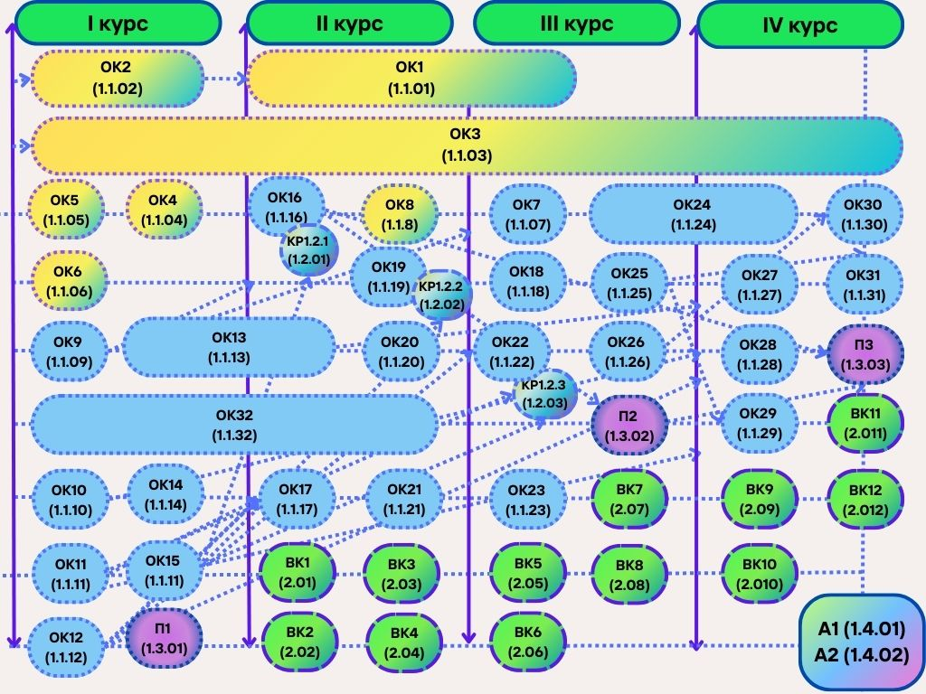

До ОП включено окрему освітню компоненту «Базова загальновійськова підготовка громадян України, які здобувають вищу освіту, та поліцейських» (теоретична підготовка) (БЗВП) (3 кредити ЄКТС).
БЗВП є елементом підготовки громадян до військової служби, як першої складової військового обов’язку громадян, визначеного статтею 1 Закону України «Про військовий обов’язок і військову службу». Базову підготовку проходять громадяни України чоловічої статі, які навчаються за денною або дуальною формою здобуття освіти.
Від проходження базової підготовки звільняються ті з них, які:
- визнані за станом здоров’я непридатними до військової служби;
- до набуття громадянства України пройшли військову службу в інших державах;
- проходили військову службу;
- мають сертифікат про проходження базової підготовки та здобуття військово-облікової спеціальності.
Не проходять базову підготовку:
здобувачі вищої освіти, які здобувають освіту за іншими (крім денної та дуальної) формами здобуття освіти, включаючи поєднані;
здобувачі вищої освіти - іноземні громадяни.
Інших причин звільнення від базової підготовки законодавством не передбачено.
Постійне перебування здобувача освіти на тимчасово окупованій території є підставою для перенесення проходження БЗВП на наступний рік навчання.
Рішення про звільнення здобувачів освіти від проходження базової загальновійськова підготовки/перенесення проходження БЗВП на наступний рік навчання приймають керівники закладів вищої освіти на підставі особистих заяв з доданням підтвердних документів. Уповноважені представники органів військового управління можуть проводити перевірку наданих здобувачами освіти підтвердних документів.
Здобувачі освіти жіночої статі – громадянки України, які здобувають освіту за денною або дуальною формою здобуття освіти можуть проходити базову підготовку добровільно на підставі особистої заяви, поданої до закладу вищої освіти.
Теоретичну підготовку БЗВП проходять здобувачі вищої освіти на основі повної загальної середньої освіти на другому році навчання. Здобувачі вищої освіти на основі освітньо-кваліфікаційного рівня молодшого спеціаліста, освітньо-професійного ступеня фахового молодшого бакалавра та освітнього ступеня молодшого бакалавра (на основі НРК5) проходять БЗВП на першому році навчання при вступі зі скороченим строком навчання або на другому році навчання при вступі без скорочення строку навчання.
Можливості працевлаштування: Після закінчення навчання за освітньою програмою випускник здатен до виконання професійних завдань у сфері соціальної роботи та консультування.
Бакалавр з соціальної роботи може займати посади:
2446.2 – соціальний працівник
1483 – соціальний менеджер
2340 – вихователь соціальний по роботі з дітьми-інвалідами
2446.2 – фахівець з соціальної допомоги вдома
2446.2 – фахівець з соціальної роботи

Процедури присвоєння професійних кваліфікацій (у разі їх присвоєння):
Соціальний працівник
Соціальний менеджер
Професійна кваліфікація передбачена лише за умови успішного проходження сертифікатної програми під час вивчення освітніх компонент вибіркового блоку, що формують індивідуальну освітню траєкторію.

Кафедра, на якій здійснюється підготовка: практичної психології та соціальної роботи
Факультет: права, гуманітарних та соціальних наук
Завідувачка кафедри: доктор психологічних наук, професор Наталія Завацька, e-mail: zavadska@snu.edu.ua, моб. тел. +38(066) 723-25-28

